ESCOLA MUNICIPAL DE EDUCAÇÃO BÁSICA ALFREDO GOMES.
RUA: CORONEL RUPP BAIRRO CENTRO OESTE
CATANDUVAS – SC ANO 2021
CNPJ – 78502697/0001-96
DIRETORA: IVÂNIA NORA.
ASSESSORA PEDAGÓGICA: SIMONE ANDRÉA CARL.
ASSESSORA TÉCNICA ADM: TANIA N. DE ÁVILA.
PROFESSORA: MARLI MONTEIRO DE FREITAS.
ALUNO (A): ...................................................................
TURMA: 1ºANO

SEQUENCIA DE ARTE
DATA: 16/08/A/20/08/2021

QUERIDOS ALUNOS: DANDO CONTINUIDADE NAS AULAS DE ARTES VAMOS APRENDER UM POUCO SOBRE O FOLCLORE.

MITOS E LENDA.
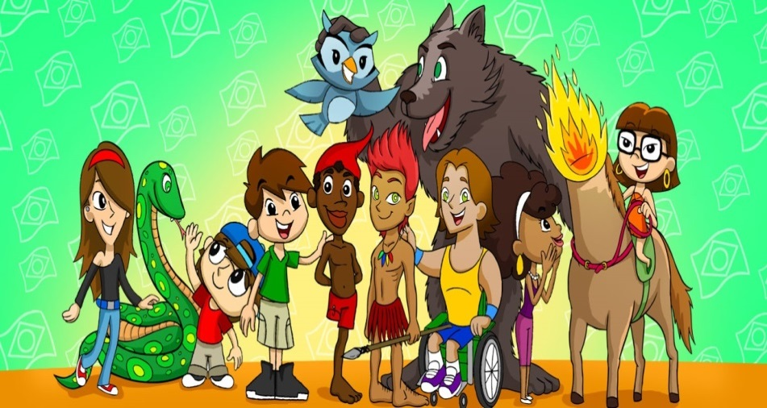
FAZER LEITURA

FOLCLORE BRASILEIRO É COMEMORADO EM 22 DE AGOSTO A DATA FOI CRIADA COM O INTUITO DE ALERTAR PARA A IMPORTÂNCIA E VALORIZAÇÃO DAS MANIFESTAÇÕES FOLCLÓRICAS NO PAÍS. LEMBRE-SE QUE FOLCLORE É O CONJUNTO DE CONHECIMENTOS DE UM POVO, E INTEGRA OS COSTUMES, CRENÇAS, PARLENDAS, CONTOS, MITOS, LENDAS, ADIVINHAS, MÚSICAS, DANÇAS E FESTAS POPULARES DE UMA CULTURA.

O QUE SÃO LENDAS: AS LENDAS NADA MAIS SÃO DO QUE HISTÓRIAS CONTADAS POR PESSOAS E QUE CONSEGUEM SER FALADAS POR MUITAS OUTRAS DURANTE MUITO TEMPO. NORMALMENTE AS LENDAS SÃO COMPOSTAS DE FATOS REAIS E HISTÓRICOS ONDE ACONTECIMENTOS IMAGINÁRIOS TAMBÉM ACONTECEM. ALÉM DISSO, AS LENDAS SERVEM PARA EXPLICAR ACONTECIMENTOS MISTERIOSOS E OU SOBRENATURAIS. NO FOLCLORE BRASILEIRO, AS LENDAS MAIS CONHECIDAS SÃO: CURUPIRA, SACI PERERÊ, IARA, MULA-SEM-CABEÇA, BOTO COR-DE-ROSA, BOITATÁ, ENTRE OUTROS. A LENDA DO LOBISOMEM É CONHECIDA E REPRODUZIDA MUNDIALMENTE

02-ATIVIDADE: AGORA QUE VOCÊ JÁ CONHECEU UM POUCO SOBRE FOLCLORE VAMOS ESCOLHER DOIS PERSONAGENS QUE ESTÃO ABAIXO E DESENHAR NO CADERNO PARA COLORIR USE SOMENTE LINHAS COLORIDAS CONFORME ATIVIDADE JÁ TRABALHADA COM O SEU NOME EM AULAS ANTERIOR .
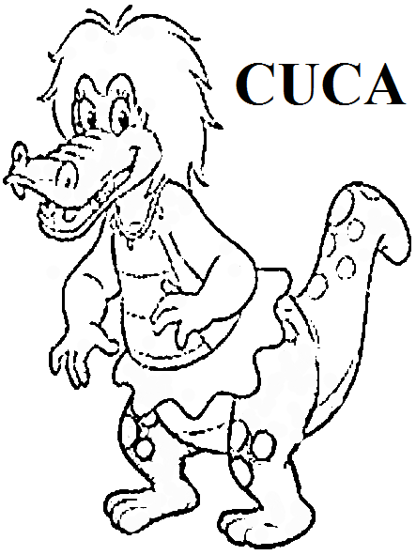

SACI PERERÊ MULA-SEM-CABEÇA IARA
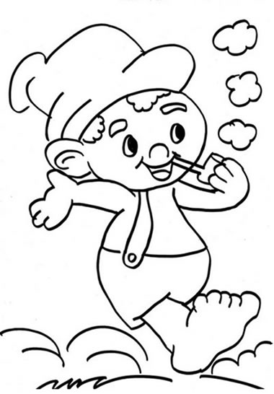
REGISTRE POR FOTO MANDE NO PARTICULAR DA PROFESSORA MARLI SEMPRE COM NOME COMPLETO.

